 |  |  | 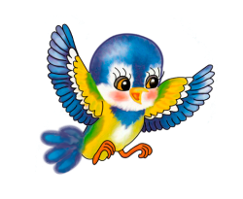 | 
ру | уц | бо | уп | ку
ор | ці | бі | по | кі
ар | ца | аб | ип | ко
ур | иц | об | пу | ак
ри | цу | би | іп | ик
ір | цо | уб | па | ка

ру | уц | бо | уп | ку
ор | ці | бі | по | кі
ар | ца | аб | ип | ко
ур | иц | об | пу | ак
ри | цу | би | іп | ик
ір | цо | уб | па | ка

 |  | 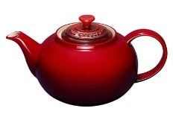 | 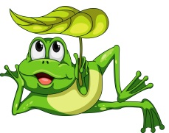 |  | 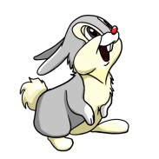
ха | ща | ча | жа | ша | за
хе | ще | че | же | ше | зе
хі | щі | чі | жі | ші | зі
хо | що | чо | жо | шо | зо
ху | щу | чу | жу | шу | зу
хи | щи | чи | жи | ши | зи

ха | ща | ча | жа | ша | за
хе | ще | че | же | ше | зе
хі | щі | чі | жі | ші | зі
хо | що | чо | жо | шо | зо
ху | щу | чу | жу | шу | зу
хи | щи | чи | жи | ши | зи

 |  |  |  |  |  | 
ба | ва | га | ка | на | та | па
бо | во | го | ко | но | то | по
бу | ву | гу | ку | ну | ту | пу
би | ви | ги | ки | ни | ти | пи
бі | ві | гі | кі | ні | ті | пі

ба | ва | га | ка | на | та | па
бо | во | го | ко | но | то | по
бу | ву | гу | ку | ну | ту | пу
би | ви | ги | ки | ни | ти | пи
бі | ві | гі | кі | ні | ті | пі

 | 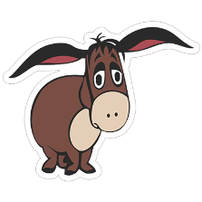 | 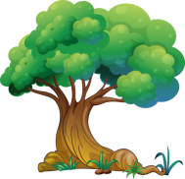 |  |  | 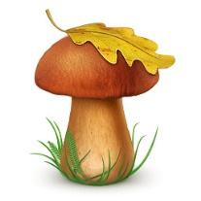
ба | ва | да | па | та | га
бо | во | до | по | то | го
бу | ву | ду | пу | ту | гу
би | ви | ди | пи | ти | ги
бі | ві | ді | пі | ті | гі

ба | ва | да | па | та | га
бо | во | до | по | то | го
бу | ву | ду | пу | ту | гу
би | ви | ди | пи | ти | ги
бі | ві | ді | пі | ті | гі

 |  |  |  | 
Ка ак | Ма ам | На ан | Са ас | Ла ал | Ра ар
Ко ок | Мо ом | Но он | Со ос | Ло ол | Ро ор
Ку ук | Му ум | Ну ун | Су ус | Лу ул | Ру ур
Ки ик | Ми им | Ни ин | Си ис | Ли ил | Ри ир

Ка ак | Ма ам | На ан | Са ас | Ла ал | Ра ар
Ко ок | Мо ом | Но он | Со ос | Ло ол | Ро ор
Ку ук | Му ум | Ну ун | Су ус | Лу ул | Ру ур
Ки ик | Ми им | Ни ин | Си ис | Ли ил | Ри ир

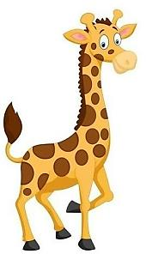 |  | 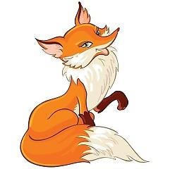 |  | 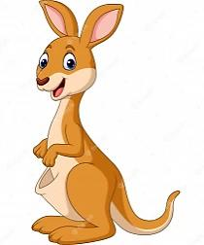 | 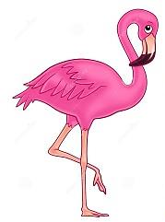
жа | оч | ли | во | ку | фа
иж | чи | ал | ув | ок | оф
жу | іч | іл | ві | ки | уф
іж | чу | ло | ав | кі | іф
ож | ча | ул | ви | ак | фи

жа | оч | ли | во | ку | фа
иж | чи | ал | ув | ок | оф
жу | іч | іл | ві | ки | уф
іж | чу | ло | ав | кі | іф
ож | ча | ул | ви | ак | фи
Напиши кількість складів у словах.
 | 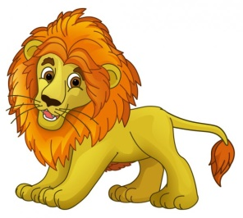 |  | 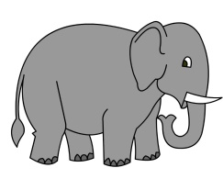 | 

Напиши кількість складів у словах.

Напиши кількість складів у словах.
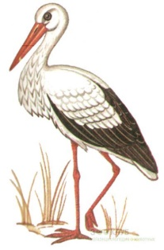 | 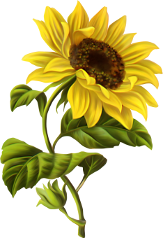 | 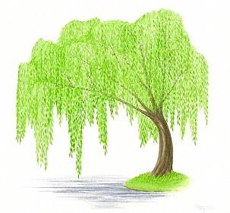 | 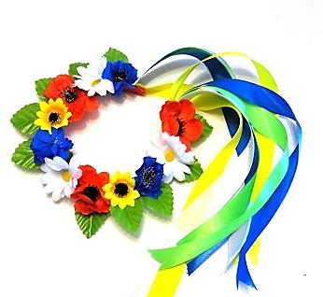 | 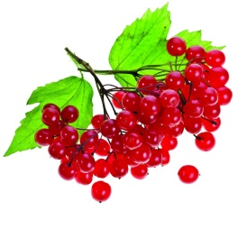
Напиши кількість складів у словах.

Напиши кількість складів у словах.

